COLEGIO EMILIA RIQUELME
ÁREA DE HUMANIDADES, LENGUA CASTELLANA
DOCENTE: MARIA ISABEL MAZO ARANGO
CORREO: isamaran@campus.com.co
GUÍAS DE APRENDIZAJE EN CASA. SEMANA DEL 19 AL 23 DE OCTUBRE DE 2020

PARA TENER EN CUENTA…
Recuerda que cada día al iniciar el encuentro, realizaré un saludo por WhatsApp para dar la agenda (que es la misma que está en este taller) y las indicaciones necesarias para continuar. Recuerda en lo posible realizar tus actividades directamente en el libro o en el cuaderno para hacer uso de esta inversión que hicieron nuestros padres.
Si por alguna razón no puedes comunicarte en el momento del encuentro, puedes preguntar tus dudas a través del WhatsApp o al correo más adelante.
Recuerda que el horario de actividades académicas es de 7 a 2:30, de lunes a viernes. Después de ese horario deberás esperar hasta que tenga disponibilidad de tiempo para solucionar las inquietudes.

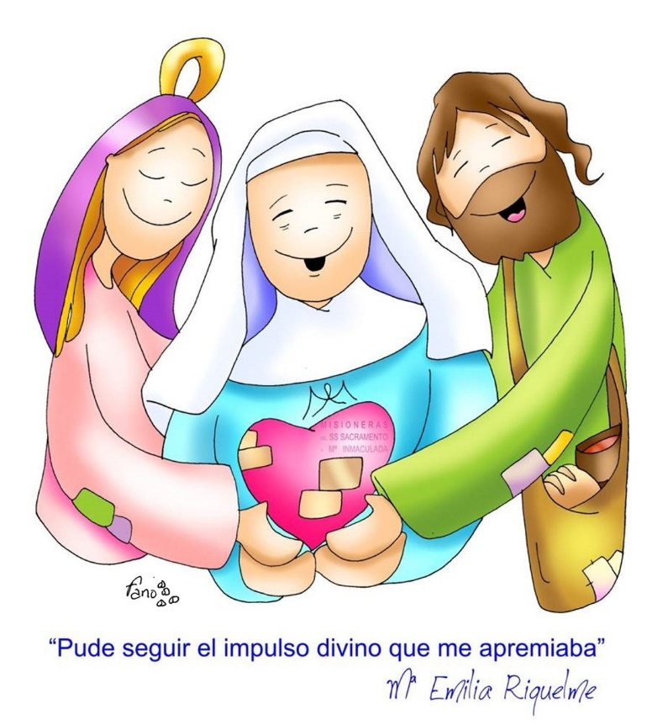

FECHA: LUNES 19 DE OCTUBRE (5ta hora: 12-1p.m.)
El día de hoy tendremos encuentro sincrónico
TEMA: EL SÍMIL Y LA SINÉCDOQUE
DESARROLLO:
- Saludo por WhatsApp
- Invitación al encuentro sincrónico
- Conceptualización. Actividad de la página 222 y 223

FECHA: MIÉRCOLES 21 DE OCTUBRE (4ta hora: 10:30-11:30 p.m.)
El encuentro del día de hoy es sincrónico
TEMA: LITEERATURA CONTEMPORÁNEA
DESARROLLO:
- Saludo por WhatsApp
- Invitación al encuentro sincrónico
- Nos acercaremos al tema de la literatura contemporánea con la lectura de las páginas 198, 199, 200 y 201

FECHA: JUEVES 22 DE OCTUBRE (6Ta hora: 1-2 p.m.)
El encuentro del día de hoy es sincrónico
TEMA: PREPARACIÓN PARODIA
DESARROLLO:
- Saludo por WhatsApp
- Invitación al encuentro sincrónico
- El día de hoy nos reuniremos para terminar el guion de la parodia. Las próximas ocasiones que se reúnan será para preparar la presentación.

FECHA: VIERNES 23 DE OCTUBRE (3ra hora 9:30 a 10:30 p.m.)
Hoy nuestro encuentro es asincrónico
TEMA: ENTREGA DE EVIDENCIAS DE APRENDIZAJE DE LA SEMANA. COMPRENSIÓN DE LECTURA.
DESARROLLO:
- Saludo por WhatsApp
- Se publicará en Classroom el envío de evidencias y la actividad del día.

Recomendación de la semana:

El pasado 4 de octubre se celebró la fiesta del gran misionero San Francisco de Asís, un santo que renovó la iglesia católica incluyendo a las mujeres en su misión. Además, fue un gran protector de los animales y de la naturaleza, por ello este día también se celebra el Día Mundial de los Animales. Te invito para que conozcas un poco de su vida.
Película completa en Español:
https://www.youtube.com/watch?v=6bVkF4RuAy0

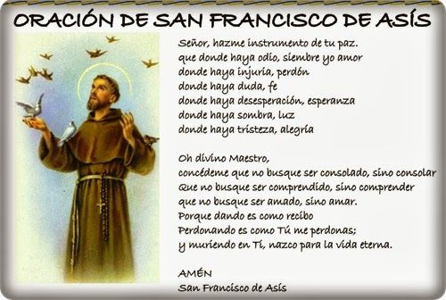

Feliz fin de semana

